Заливка - инструмент PaintBucket, инcтрумент обрезки краев (Crop).
В данном уроке и знакомимся и учимся пользоваться инструментами PaintBucket и Crop.
Инструмент заливки находится в одной группе с инструментом градиент, поэтому иногда он бывает скрыт от наших глаз. Инструмент имеет несколько параметров, существенно влияющих на его работу. Естественно, все они находятся в палитре Options.

Заливка: инструмент PaintBucket.

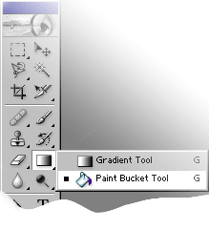
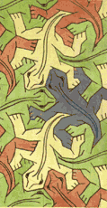
Для начала давайте найдем этот инструмент. Он находится в палитре инструментов и выглядит, как ведро. Но инструмент заливки находится в одной группе с инструментом градиент, поэтому иногда он бывает скрыт от наших глаз. Если вместо искомого ведра вы видите инструмент градиент, то щелкните на треугольнике под ним и выберите из открывшегося списка PaintBucket, как показано на рисунке. Принцип действия инструмента заключается в заливке области на рисунке, содержащей тот цвет, на который Вы указали инструментом, и схожие с ним оттенки цвета. Поэтому PaintBucket используется для заполнения цветом однородных областей.

Инструмент имеет несколько параметров, существенно влияющих на его работу. Естественно, все они находятся в палитре Options.

Способ заливки Fill указывает инструменту чем заливать - основным цветом (Foreground) или узором (Pattern). Образец узора можно выбрать рядом из раскрывающегося списка Pattern. Задавать свои образцы узоров мы научимся чуть позже.

Параметр Mode задает режим смешивания заливки с фоновым изображением. Все режимы были рассмотрены в разделе "Инструмент кисть. Палитра Brushes" первого урока.

Параметр Opacity определяет непрозрачность заливки, действие которой идентично непрозрачности кисти.

Схожесть оттенков цвета определяется параметром Tolerance (Допуск). Photoshop создает диапазон цветов, добавляя и вычитая параметр Tolerance из яркости цвета выбранного пиксела. Небольшое значение допуска приведет к воздействию инструмента только на те пикселы, которые близки по цвету к выбранному. Большое значение допуска позволит залить пикселы широкого диапазона цветов, значительно отличающиеся от выбранного. На рисунке показан результат заливки изображения при разных значениях параметра Tolerance. 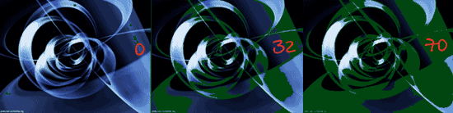

Флажок Anti-aliased включает так называемое сглаживание контуров. Если присмотреться к любой не горизонтальной и не вертикальной линии, легко заметить что она не гладкая, а как бы состоящая из множества мелких прямоугольничков. Функция Anti-aliased сглаживает края заливки, заполняя их пикселами промежуточных цветов. Мы получаем визуально более гладкие, но не кажущиеся размытыми цветовые границы, успешно прячущие от восприятия пиксельную структуру экрана.

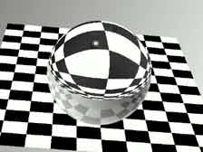
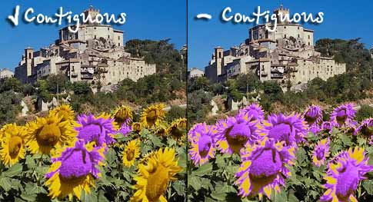
Включенный флажок Contiguous
(Смежные области) указывает на то, что заливать можно только смежные области, т.е. граничащие друг с другом. Проведем аналогию с реальной жизнью. Если на пути растекающейся краски встретится барьер, ограничивающий залитую этой краской область, то краска не сможет вытечь за его пределы. В нашем случае в роли барьера выступает цвет, слишком сильно отличающийся от заданного. Т.е. включая флажок Contiguous, мы возводим такой барьер на пути растекания цвета. Если он выключен, то заливаются все вхождения заданного цвета в изображение. Подумайте, как оптимально изменить цвет всех черных клеточек на изображении? В каком положении должен быть Contiguous?
Лично я считаю, что он должен быть выключен, если вы не хотите вместо одного щелчка мышью сделать 30. :)

Флажок Use All Layers (использовать все слои) позволяет заливать пикселы близких цветов на всех слоях изображения. Работе со слоями будет посвящен пятый урок.

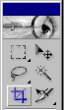
Инcтрумент обрезки краев (Crop).

Очень часто в результате некачественного сканирования у фотографий получается непрезентабельный вид краёв. Самым быстрым и эффективным вариантом исправления такого рода недостатков является обрезка. При обрезке от исходного изображения остается только та часть, которая выделена рамкой. Все остальное просто пропадает. Эта операция осуществляется при помощи инструмента Crop (обрезка).

Для обрезки рисунка необходимо проделать следующие действия.

- Включите инструмент Crop (обрезка).
- Нарисуйте им рамку (удерживая левую кнопку мыши). Если удерживать при рисовании Shift, то рамка будет пропорциональна, если удерживать Alt, то рамка будет рисоваться от центра.
- Подгоните рамку по той площади, которую вы хотите оставить, и учтите, что всё, что осталось за пределами выделения, пропадёт.
- После подгонки рамки по необходимой площади просто нажмите Enter или дважды щёлкните внутри выделенной области. Можно также выбрать пункт меню Image > Crop.

У инструмента ряд интересных и полезных настроек. Посмотрим на палитру Options.

Поля Width (ширина) и Height (высота) задают соответственно ширину и высоту результирующего изображения в заданных Вами единицах. На рисунке, например, задана ширина и высота результата, равные 50 пикселов каждая. Здесь используются такие сокращения:

- px - пикселы,

- cm - сантиметры,

- mm - миллиметры,

- in - дюймы.

Если Вы напишете число без указания единиц измерения, то размеры изображения будут заданы в единицах, указанных в настройках Photoshop. Я советую Вам не ждать милости от природы, и всегда указывать конкретные единицы. Следует отметить, что пропорция между шириной и высотой уже не будет зависеть от Вашего желания, и будет определяться параметрами Width и Height. Если мы укажем такие параметры, как на рисунке, то при протягивании рамки ее ширина будет все время равна высоте. То есть выделится квадратный участок изображения. После двойного щелчка или нажатия Enter сторона квадрата станет равной 50 пикселов. Если же вы хотите сами определять размер рамки и соотношение ее ширины к высоте, просто оставьте поля Width и Height пустыми. Тогда результат будет именно таким, каким Вы его выделите.

Resolution - разрешение результирующего изображения, т.е. величина, показывающая сколько пикселов помещаются в одной реальной единице измерения. Это может быть дюйм или сантиметр, выбирает эту единицу следующий параметр:

- pixels/inch - пикселы в дюйме,

- pixels/cm - пикселы в сантиметре.

Пример: Вы хотите распечатать цифровое изображение с разрешением 300 dpi (dots per inch - количество точек в дюйме, что соответствует рассмотренному значению pixels/inch) форматом 9x13 сантиметров. Нужно задать следующие значения параметров инструмента Crop:
Width - 9 cm
Height - 13 cm
Resolution - 300 pixels/inch
Затем Вы выделяете этим инструментом часть или все изображение, применяете обрезку и наслаждаетесь результатом.

Кнопка Front Image назначает параметры ширины, высоты и разрешения равными изначальным размерам картинки. Таким образом при обрезке краёв картинки общий размер её не меняется, потому что оставшаяся часть картинки автоматически увеличивается до исходных размеров всего изображения.

Кнопка Clear очищает все настройки инструмента Crop. Это полезно, если Вы снова хотите вернуться к свободному режиму обрезки.

